6. وارون‌سازی بر روی داده‌های واقعی گرانی‌سنجی (محدوده دیزج)
به منظور ارزیابی کارایی عملیاتی و قابلیت اطمینان روش پیشنهادی در شرایط واقعی زیرسطحی، الگوریتم‌های توسعه‌یافته بر روی داده‌های گرانی‌سنجی ناحیهی محدوده دیزج پیاده‌سازی شدند. هدف اصلی از این بخش، سنجش توانمندی الگوریتم‌های بهینه‌سازی در تفکیک عوارض کم‌عمق، تعیین همزمان پارامترهای هندسی (عمق و ابعاد) و تخمین تباین چگالی حفرات کارستی در حضور نویزهای محیطی و بی‌هنجاری‌های پیچیده است.
1-6. خصوصیات زمین‌شناختی و ژئومورفولوژی محدوده مطالعاتی
منطقه مورد مطالعه در اراضی تپه‌ماهوری با شیب ملایم در جنوب‌شرقی روستای دیزج واقع شده است. از دیدگاه زمین‌شناسی، ساختار سنگ بستر عمدتاً از توالی‌های کربناته و به‌ویژه دولومیت‌های متراکم تشکیل یافته که تحت تأثیر رخدادهای ماگمایی و نفوذ توده‌های نفوذی همجوار، دچار دگرگونی مجاورتی و خردشدگی تکتونیکی شده‌اند. برهم‌کنش گسل‌های محلی و گردش محلول‌های هیدروترمال اسیدی سبب تشدید انحلال کربنات‌ها و پیدایش سیستم‌های غارمانند و زون‌های حفره‌ای با تخلخل بالا گردیده است. با توجه به تباین منفی چگالی قابل توجه میان فضای خالی (یا پُرشده از رسوبات سست/هوا) و سنگ میزبان دولومیتی متراکم، این ساختارها بی‌هنجاری‌های گرانشی منفی مشخصی ایجاد می‌کنند که اهداف ایده‌آلی برای آشکارسازی با روش گرانی‌سنجی خرد (Microgravity) به شمار می‌روند.
2-6. عملیات برداشت زمینی و پردازش داده‌ها
داده‌برداری ژئوفیزیکی با بهره‌گیری از یک دستگاه گرانی‌سنج رقومی Scintrex CG-5 همراه با موقعیت‌یابی دقیق ارتفاعی و مسطحاتی توسط دوربین توتال استیشن انجام پذیرفت. ایستگاه‌ها بر روی یک شبکه منظم با گام برداشت ۳ متر شامل ۵۰۰ ایستگاه اندازه‌گیری مستقر شدند. فرآیند تصحیحات استاندارد گرانی شامل دریفت دستگاه، عرض جغرافیایی، هوای آزاد، تخته بوگه و تصحیح سه‌بعدی توپوگرافی با دقت بالا اعمال گردید. در ادامه، به منظور تفکیک اثرات ساختارهای کم‌عمق از روندهای زمین‌ساختی عمیق، با اعمال روش سطح روند مرتبه اول (First-order Trend Surface)، نقشه آنومالی باقیمانده بوگه استخراج شد (شکل ۹).
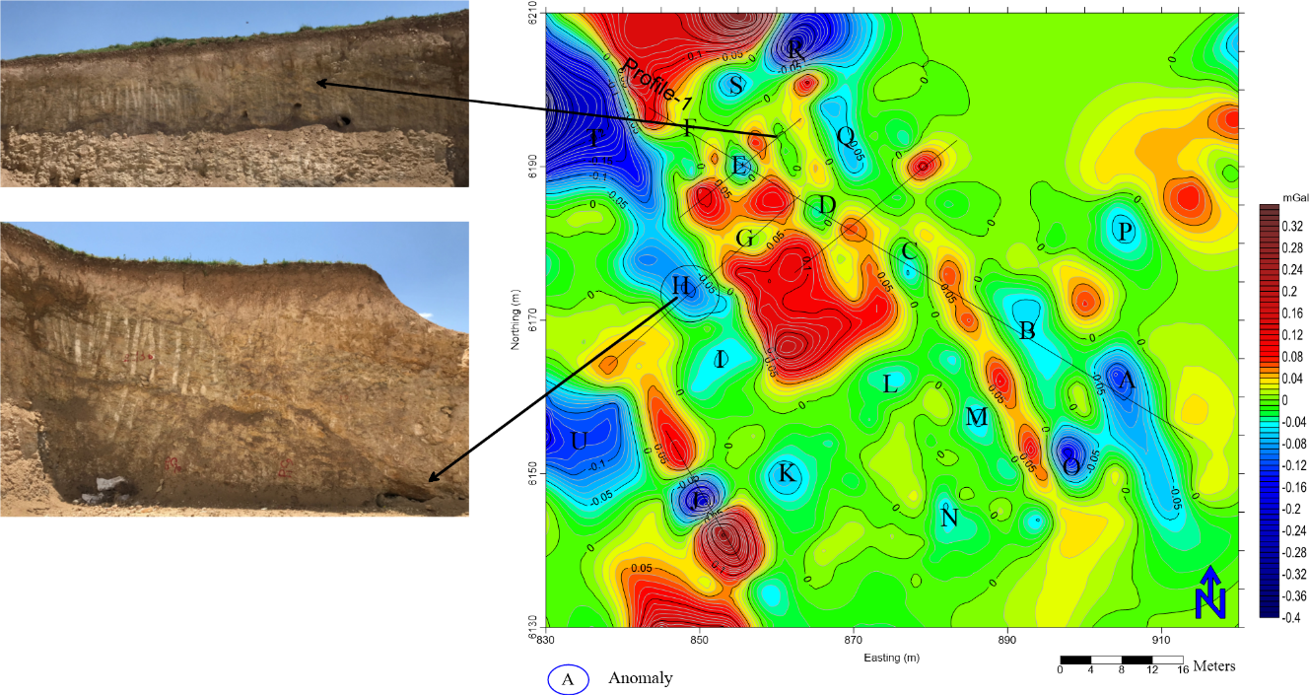
شکل ۹: نقشه کانتوری آنومالی باقیمانده بوگه در محدوده دیزج به همراه موقعیت ساختارهای ناهنجاری شناسایی‌شده (A تا N) و پروفیل‌های برداشتی ژئوفیزیکی.
مطابق شکل (۹)، بی‌هنجاری‌های باقیمانده منفی متعددی با دامنه شدت متفاوت (نشانه‌گذاری‌شده از A تا N) در سطح محدوده آشکار شده‌اند. این ناهنجاری‌ها به روشنی پراکندگی جانبی ساختارهای کارستی و گسل‌خوردگی‌های مستعد انحلال را نمایش می‌دهند. به عنوان نمونه برای اعمال رویکرد وارون‌سازی، داده‌های «پروفیل شماره ۲» به طول حدود ۲۴ متر که یکی از شاخص‌ترین ناهنجاری‌های منفی متقارن (توده G) را با دامنه‌ای نزدیک به $-0.11\text{ mGal}$قطع کرده است، مورد واکاوی قرار گرفت.
3-6. تنظیم بهینه کران‌های جستجو (فاکتور $α$)
تعیین محدوده فضای جستجوی پارامترها یکی از چالش‌های بنیادین در الگوریتم‌های گرادیان‌پایه و فراابتکاری است. در این پژوهش، استراتژی تنظیم پویا بر اساس «فاکتور انبساط کران‌ها» ($α$) به کار گرفته شد. با تغییر پیوسته $α$ در بازه $0.2$ تا $2.0$، عملکرد همگرایی و خطای برازش داده‌ها (RMSE) برای هر سه الگوریتم ارزیابی گردید (شکل ۱۰).
همان‌طور که در شکل (۱۰) مشاهده می‌شود، برای مقادیر $α<0.8$، به دلیل محدود بودن کران‌ها، خطای داده‌ها بالا است. با رسیدن مقدار $α$به ۱.۶۰، منحنی RMSE روش ترکیبی (Hybrid) وارد یک خط‌مشی هموار و پایدار با کمترین خطا می‌شود. در الگوریتم IGPSO نیز با وجود نوسانات تصادفی، کمترین میزان خطا در همین نقطه ($α=1.60$) ثبت شده است؛ لذا این مقدار به عنوان کران بهینه برای انجام وارون‌سازی نهایی برگزیده شد.
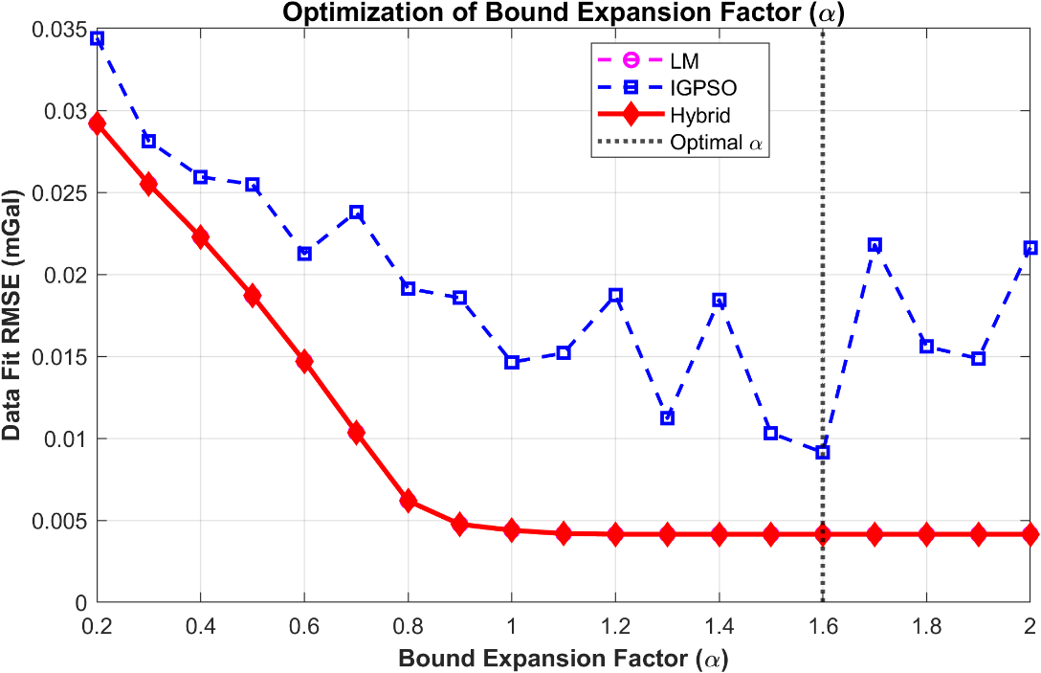
شکل ۱۰: روند تغییرات و بهینه‌سازی فاکتور انبساط کران‌ها ($α$) در برابر خطای برازش داده‌ها (RMSE) برای الگوریتم‌های LM، IGPSO و Hybrid.
4-6. نتایج وارون‌سازی عددی و بحث
پس از تثبیت شرایط مرزی، وارون‌سازی داده‌های پروفیل ۲ با الگوریتم‌های IGPSO، LM و Hybrid به انجام رسید. پارامترهای بازیابی‌شده شامل موقعیت مرکز افقی ($x_{0}$)، عمق مرکز توده ($z_{0}$)، شعاع توده کروی ($R$)، تباین چگالی ($Δρ$)، خطای RMSE و زمان اجرای محاسبات در جدول ۶ گزارش شده‌اند. همچنین پروفیل برازش داده‌ها، تاریخچه همگرایی و مقطع هندسی به‌دست‌آمده در شکل ۱۱ به تصویر کشیده شده است.
جدول ۶: نتایج برآورد پارامترهای فیزیکی و هندسی حفره کارستی با الگوریتم‌های مختلف بر روی داده‌های پروفیل ۲.
` | $$x_{0}\text{ (m)}$$ | $$z\text{ (m)}$$ | $$R\text{ (m)}$$ | $$Δρ{\text{ (kg/m}}^{3}\text{)}$$ | RMSE (mGal) | Time (s)
IGPSO | 13.2239 | 4.1454 | 3.7600 | -1,847.56 | 0.0041 | 2.6757
LM | 13.2242 | 4.1452 | 3.5000 | -2,291.21 | 0.0041 | 0.0066
Hybrid | 13.2242 | 4.1451 | 3.7600 | -1,847.98 | 0.0041 | 2.6782
تحلیل نتایج حاکی از همخوانی بسیار بالای داده‌های محاسبه‌شده با مقادیر اندازه‌گیری‌شده میدانی است (شکل ۱۱-الف). هر سه الگوریتم به حداقل مربعات خطای یکسان ($0.0041\text{ mGal}$) دست یافته‌اند، اما از دیدگاه فیزیکی و همگرایی تفاوت‌های بنیادینی دارند:
- الگوریتم LM: گرچه از نظر زمان محاسباتی بسیار سریع عمل نموده ($0.0066$ ثانیه)، اما به دلیل ماهیت گرادیانی و وابستگی به حدس اولیه، در برآورد شعاع ($R=3.5\text{ m}$) و به ویژه تباین چگالی دچار خطا شده است. مقدار تباین چگالی برآورد شده توسط این روش ($-2291.21{\text{ kg/m}}^{3}$) در مقایسه با چگالی سنگ میزبان کربناته، غیرواقعی و بیش از حد منفی بوده و نشان‌دهنده گیرافتادن در مینیمم محلی است.
- الگوریتم‌های IGPSO و Hybrid: هر دو رویکرد با هدایت مناسب عملگرهای جستجو موفق به کشف هندسه واقعی‌تر شده‌اند. در این دو روش، موقعیت مرکز در $x_{0}≈13.22\text{ m}$، عمق مرکز در $z_{0}≈4.15\text{ m}$ و شعاع حفره برابر با $R=3.76\text{ m}$ تعیین شده است. همان‌طور که در مقطع بازسازی‌شده هندسی (شکل ۱۱-پ) به تصویر کشیده شده است، بیهنجاری‌های بازسازی شده توسط IGPSO و Hybrid همپوشانی بسیار بالایی داشته و بالاترین نقطه سقف حفره کارستی در عمق تقریبی $0.38$ متری ($z_{0}-R≈0.38\text{ m}$) از سطح زمین قرار می‌گیرد که با شواهد برون‌زد حفرات سطحی و ناپایداری‌های ژئوتکنیکی منطقه انطباق کامل دارد.
- تباین چگالی فیزیکی: مقدار برآورد شده تباین چگالی توسط روش ترکیبی و الگوریتم بهینه‌شده ($-1847.98{\text{ kg/m}}^{3}$)، به لحاظ ژئوفیزیکی بسیار واقع‌بینانه‌تر است؛ زیرا با فرض چگالی میانگین ۲.۵ تا ۲.۷ گرم بر سانتی‌متر مکعب برای سنگ‌های دولومیتی منطقه، چنین افتی به طور منطقی نشان‌دهنده یک حفره غارمانند نیمه‌پر از هوا، زون‌های خردشده هوازده و رسوبات بسیار سست است.
منحنی همگرایی (شکل ۱۱-ب) نشان می‌دهد که الگوریتم هیبرید با تلفیق قدرت اکتشاف سراسری و جستجوی محلی دقیق، از همان تکرارهای ابتدایی به کمینه خطا رسیده و پایداری خروجی نهایی را تضمین نموده است.
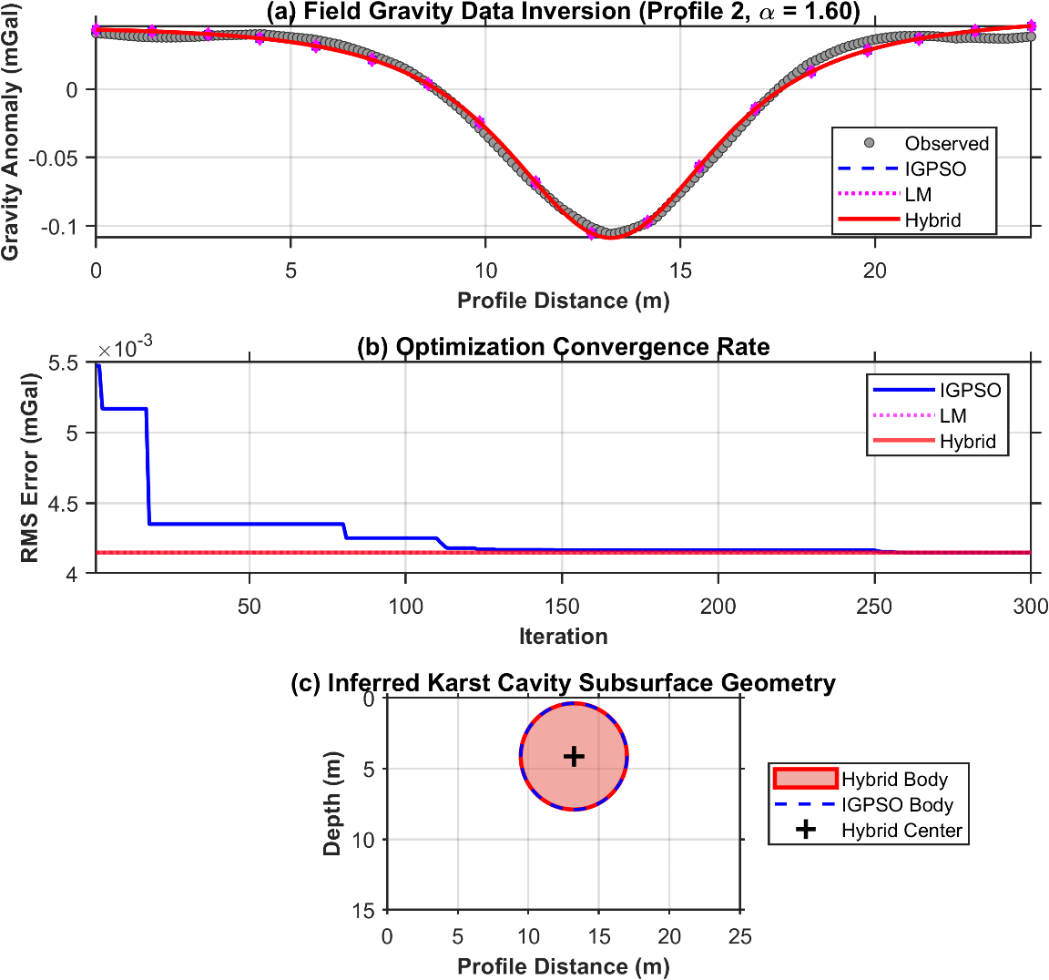
شکل ۱۱: خروجی جامع وارون‌سازی داده‌های گرانی‌سنجی پروفیل ۲ با مقدار $α=1.60$: (الف) مقایسه داده‌های گرانی مشاهده‌شده زمینی با پاسخ مدل‌های پیشرو؛ (ب) نرخ همگرایی و کاهش خطای RMSE در تکرارهای متوالی و (پ) مقطع هندسی زیرسطحی مدل کروی بازسازی‌شده برای حفره کارستی هدف.

